**Шпет Анна (Szpetowa Anna)**

3 сентября 1805 г – крестная мать Барбары, дочери Николая и Агаты Попушков с деревни Дедиловичи (НИАБ 937-4-32, лист 12, №32/1805-р).

**НИАБ 937-4-32:** Лист 12. **Метрическая запись №32/1805-р.**

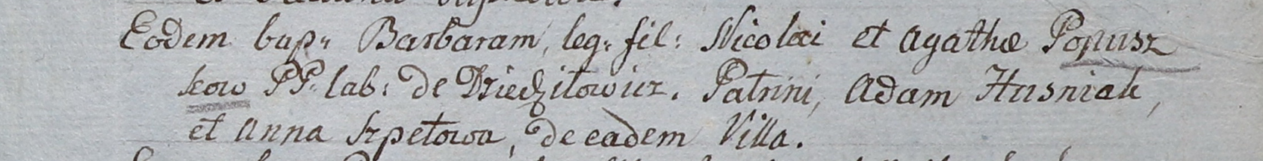

Дедиловичский костел Наисвятейшего Сердца Иисуса. 3 сентября 1805 года. Метрическая запись о крещении.

Popuszkowna Barbara – дочь крестьян с деревни Дедиловичи.

Popuszko Nicolai – отец.

Popuszkowa Agatha – мать.

Huzniak Adam – крестный отец.

Szpetowa Anna – крестная мать, с деревни Дедиловичи.

Linhart Hiacinthus – ксёндз.